Wydział:  Elektryczny | Dzień/godzina czwartek 14-17 |  |  |  | NR zespołu: 14
Wydział:  Elektryczny | Data: |  | 22.10.2009 |  | NR zespołu: 14
1. Rudzka Aleksandra  2. Bułanowska Maja  3.Długoszewski Albert |  | Ocena z przygotowania |  | Ocena z sprawozdania | Ocena końcowa
Prowadzący:  Szerewicz Elżbieta |  |  |  | Podpis  Prowadzącego:

1.TEMAT:
Badanie osłabienia promieniowania gamma przy przechodzeniu przez materię.

2. CEL ĆWICZENIA:
Ćwiczenie to ma na celu zapoznanie nas z efektem przechodzenia fali
promieniowania gamma przez materie oraz ze sposobami wyznaczania
współczynnika osłabienia promieniowania µ dla danego absorbentu.

3. WPROWADZENIE:
Promieniowanie γ czyli strumień kwantów promieniowania elektromagnetycznego o długość fali zawierającej się w granicach od ok. 1·10⁻¹² m do 1·10⁻¹⁵ m i energii pojedynczego fotonu (większej od kilkunastu - kilkudziesięciu keV) jest jednym z najbardziej przenikliwych promieni elektromagnetycznych.
Źródłami promieniowania gamma są reakcje rozpadu jąder izotopów promieniotwórczych, reakcje syntezy niektórych pierwiastków oraz opisana poniżej anihilacja.
Detekcja tego rodzaju promieniowania opiera się na kilku procesach, w których foton oddziałuje z elektronem przekazując mu pewną ilość swej energii. Dopiero ten właśnie elektron(a dokładnie jego energia kinetyczna) jest rejestrowany w detektorze. Promieniowanie gamma silnie oddziałuje z materią, co powoduje, iż wiązka promieniowania po przejściu przez dany ośrodek ulega osłabieniu.
Aby, więc zrozumieć przebieg naszego doświadczenia musimy znać i rozumieć podstawowe efekty, w których kwant γ zmniejsza(lub całkowicie traci) swoją energię. A należą do nich:
- Efekt fotoelektryczny:
Zjawisko to zachodzi na elektronach silnie związanych w atomie, możemy więc przyjąć, że jest to oddziaływanie z całym atomem – kwant γ zostaje pochłonięty przez atom, a cała jego energia zużyta na wybicie elektronu ( zazwyczaj z powłoki K) i nadaniu mu energii kinetycznej, równej energii fotonu pomniejszonej o energie wiązania elektronu w atomie. Wolne miejsce na powłoce elektronowej jest natychmiast zapełniane przez elektrony z wyższych powłok, czemu towarzyszy emisja promieniowania rentgenowskiego właściwego dla każdego materiału. Suma energii kinetycznej wybitego elektronu i wyemitowanych kwantów X daje energię pierwotnego kwantu γ.
- Efekt Comptona
Zjawisko to zachodzi, gdy kwant γ ulegnie zderzeniu ze słabo związanym lub swobodnym elektronem(najintensywniej możemy je obserwować dla fotonów o energiach z przedziału 0,1 – 10 MeV), w wyniku czego następuje wzrost energii kinetycznej elektronu, foton natomiast zmniejsza swą energię i odchyla swój tor od pierwotnego kierunku.
3.Zjawisko kreacji par elektron – pozyton
Jest to zjawisko, które obserwujemy przy odpowiednio dużej energii kwantu γ (większej od 1,022 MeV). Polega ono na wytworzeniu z kwantu γ dwóch nowych cząstek: elektronu i pozytonu. Podstawowe prawa, które muszą być spełnione podczas oddziaływania to: prawo zachowania całkowitej energii, prawo zachowania pędu oraz prawo zachowania ładunku. Obecność ciężkiego jądra (które może odebrać część pędu nie zmieniając przy tym w sposób znaczny bilansu energetycznego) jest konieczne, aby w procesie tworzenia pary spełnione były jednocześnie zarówno prawo zachowania pędu jak i energii. Mówimy, że proces kreacji par przebiega w polu jądra, czyli w polu oddziaływania z jądrem. Dalszy przebieg zjawiska wygląda następująco: elektron deponuje swoją energię kinetyczną w procesach takich jak jonizacja, promieniowanie hamowania, a pozyton (po rozproszeniu całej energii kinetycznej) anihiluje z jednym ze swobodnych elektronów tworząc dwa kwanty γ.

4.WYKONANIE ĆWICZENIA:
W ćwiczeniu używaliśmy komputera PC jako przyrządu do obsługi ćwiczenia i rejestracji pomiarów. Aparatura pomiarowa połączona była według poniższego schematu:
Detektor
Licznik scyntylacyjny
Zasilacz
wysokiego napięcia
Komputer PC
z karta analizatora
Analizator jednokanałowy
Wzmacniacz
Spektrometr
Pomiary były przeprowadzane przy następujących ustawieniach:
- napięcie detektora wynosiło 860 V
- wygrzewanie aparatury trwało > 20 min.
- rejestracja:
  - 5 pomiarów tła po 60 sekund każdy
  - pomiary absorpcji:
    - 9 pomiarów dla ołowiu po 60 sekund każdy
    - 10 pomiarów dla miedzi po 60 sekund każdy
    - 10 pomiarów dla aluminium po 60 sekund każdy
- polaryzacja sygnałów wyjściowych ustawiona w pozycji +
- stała czasowa wynosiła 4,25 mili sekundy
- wzmocnienie wynosiło 4 · 20 dB
- maksymalna liczba zliczeń 65535
- grubości absorbentów :
- 1, 2, 3, 5, 7, 10, 12, 15, 17, 20(mm) dla Al i Cu;
- 2, 3, 5, 7, 10, 12, 15, 17, 20(mm) dla Pb.

Jednym z problemów jakie napotkaliśmy w czasie wykonywania doświadczenia był fakt niecałkowitej utraty energii przez kwanty γ w zjawisku Comptona. Aby nie dopuścić aby osłabiony kwant γ został zarejestrowany (zaniżenie współczynnika µ) przez detektor należy zastosować kolimator, który pochłania takie kwanty formując odpowiednio wiązkę. Role kolimatora pełni ołowiany walec z wydrążonym we wnętrzu otworem.

Schemat domku pomiarowego z wbudowanym licznikiem scyntylacyjnym

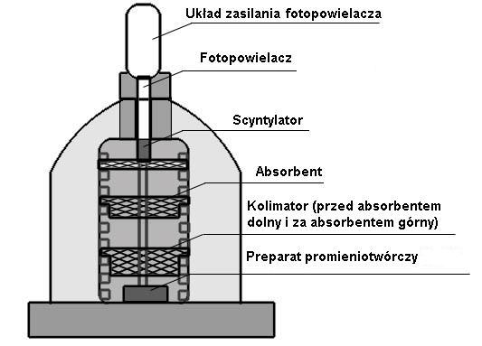

5.TABELKI Z WYNIKAMI I WYKRESY

Na początku dokonywaliśmy pomiaru tła:

Pomiar tła
Numer pomiaru | Liczba zliczeń
1. | 46
2. | 43
3. | 68
4. | 57
5. | 56
Średnia:

Śr= (46+43+68+57+56)/5=54

Odchylenie standardowe:

S=7,348

Następnie wkładaliśmy absorbenty o różnej grubości i wykonane z ołowiu, aluminium i miedzi jak najbliżej górnego kolimatora i dokonywaliśmy pomiaru zliczeń dla czasu bramki 60s.
Pomiar absorpcji promieniowania
Numer pomiaru | Grubość d[mm] +/-1 | Liczba zliczeń dla Pb | Liczba zliczeń  dla Al | Liczba zliczeń dla Cu
1 | 20,00 | 492 | 1533 | 609
2 | 17,00 | 547 | 1498 | 725
3 | 15,00 | 659 | 1474 | 755
4 | 12,00 | 796 | 1499 | 857
5 | 10,00 | 878 | 1444 | 944
6 | 7,00 | 1008 | 1528 | 1020
7 | 5,00 | 1150 | 1480 | 1096
8 | 3,00 | 1201 | 1626 | 1267
9 | 2,00 | 1332 | 1485 | 1279
10 | 1,00 | - | 1523 | 1302

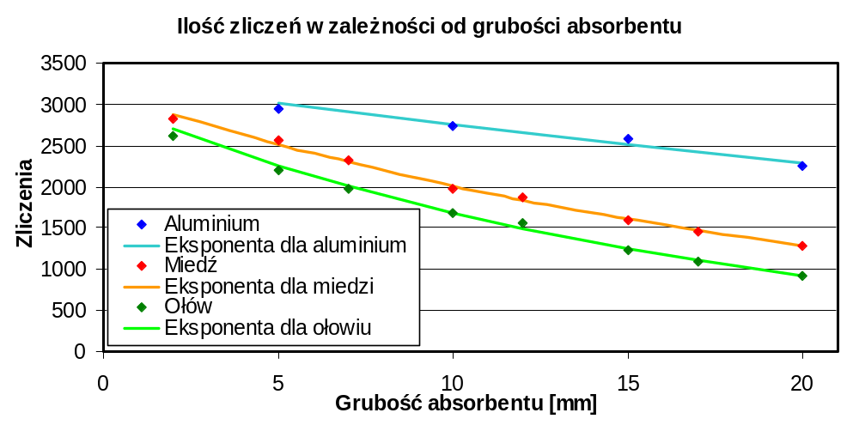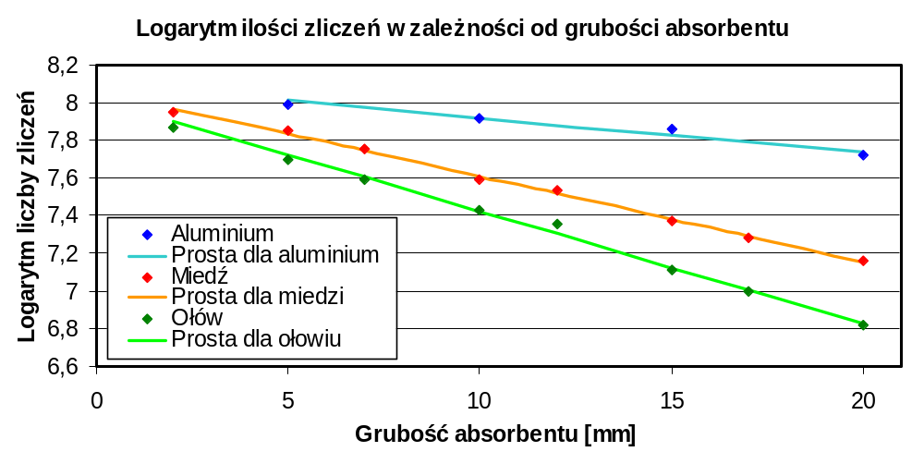Wykonując kolejne pomiary otrzymujemy ilości zliczeń odpowiadające poszczególnym grubością absorbentów. Korzystając z zamieszczonych w instrukcji wzorów do metody najmniejszych kwadratów, obliczamy parametry krzywych teoretycznych i nanosimy je na wykresy w celu lepszego zobrazowania wyników.

Aby to wykonać musimy wpierw przekształcić równanie osłabienia promieniowania.
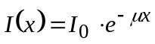
wiadomo, że N=I·t otrzymujemy zatem
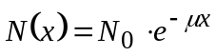
co po zlogarytmowaniu stronami daje:
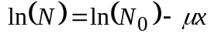
dokonując teraz podstawień:
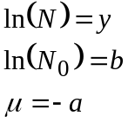
otrzymujemy równanie funkcji liniowej, do której możemy zastosować metodę najmniejszych kwadratów.

Dla ołowiu otrzymujemy:
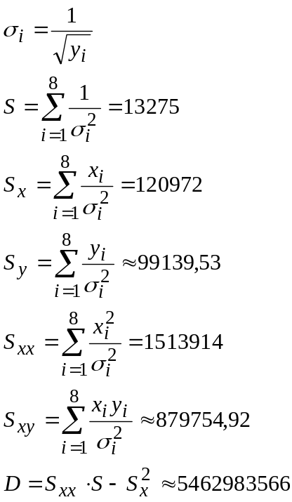
Co ostatecznie daje nam
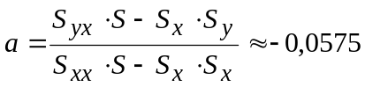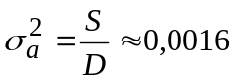
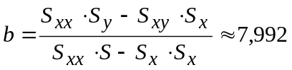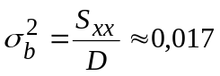
Pamiętając, że 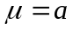 otrzymujemy 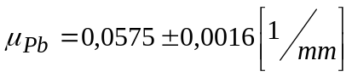.
Wartość tablicowa zaczerpnięta z książki "Laboratorium Fizyki Jądrowej” J.Araminowicz, K.Małuszyńska, M. Przytuła wydawnictwa PWN z 1984r., wynosi:
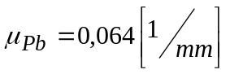
dla fotonów o energii 1,3 MeV
6. Wnioski
Rozbieżność tablicowej wartości 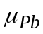 od otrzymanej w doświadczeniu wynika z:
Niedoskonałości absorbentów, gdyż nie są one z czystych pierwiastków, lecz z zanieczyszczonych rud
W doświadczeniu przyjmowaliśmy, że absorbenty mają dokładną grubość nie braliśmy pod uwagę błędu jej zmierzenia.

Doświadczenie pokazało także, iż najlepszym absorbentem (z badanych przez nas) okazał się ołów, należy zwrócić uwagę, ze ma on największą gęstość. A jak już wspominaliśmy istnieje bezpośredni związek między gęstością absorbentu( a co za tym idzie ciężarem jego cząstek) a jego masowym współczynnikiem osłabiania.

